E-FUTURE电子商务系统

需求分析说明

目录

1. 编写目的 2
2. 参考文档 2
3. 名称解释 2
4. 项目背景 3
5. 功能概述 3
6. 系统用例 4
6.1 “用户个人信息管理”用例 6
6.2“商购物车管理”用例 7
6.3“订单管理”用例 8
6.4“角色管理”用例 10
6.5“用户管理”用例 13
6.6“商品管理”用例 15
6.7“订单管理”用例 18

- 编写目的
本文档主要针对在线购物平台的使用环境与功能提出具体的要求，同时它还将作为该产品设计与开发的重要参考依据。
本文档的读者范围包括：
1. 需求提供方具体责任人
2. 开发方的项目组系统分析设计人员。
- 参考文档
【1】当当网上购物平台项目 需求说明书
- 名称解释
超级管理员：系统内置的管理员，登录名为“SuperAdmin”，密码与登录名相同。
管理员：即普通管理员，由超级管理员登录后创建，并为其设置角色以配置权限。
资费：运营商对于客户使用服务的收费标准。
J2EE：java 2 Enterprise Edition
HTML：Hyp语言。
JSP：是由Sun Microsystems公司倡导许多公司参与一起建立的一种动态网页技术标准，现已成为Java服务器编程的重要组成部分。它结合markup和java代码来处理一种动态页面。
Struts：Struts框架工具是Apache基金会Jakarta项目中推出的一个子项目。为web应用提供了通用的框架。
Hibernate：是一个开源代码的对象关系映射框架，对JDBC进行了非常轻量级的对象封装。
Spring：表。作为开源的中间件，独立于各应用服务器，但也能提供应用服务器功能。
Tomcat： 服务和调试JSP 程序的首选。
- 项目背景
虚拟现实头戴显示器设备，简称VR头显VR眼镜，是利用仿真技术与计算机图形学人机接口技术多媒体技术传感技术网络技术等多种技术集合的产品，是借助计算机及最新传感器技术创造的一种崭新的人机交互手段。VR头显VR眼镜是一个跨时代的产品。不仅让每一个爱好者带着惊奇和欣喜去体验，更因为对它诞生与前景的未知而深深着迷。
本系统将实现基于VR设备的电子商务系统。
- 功能概述
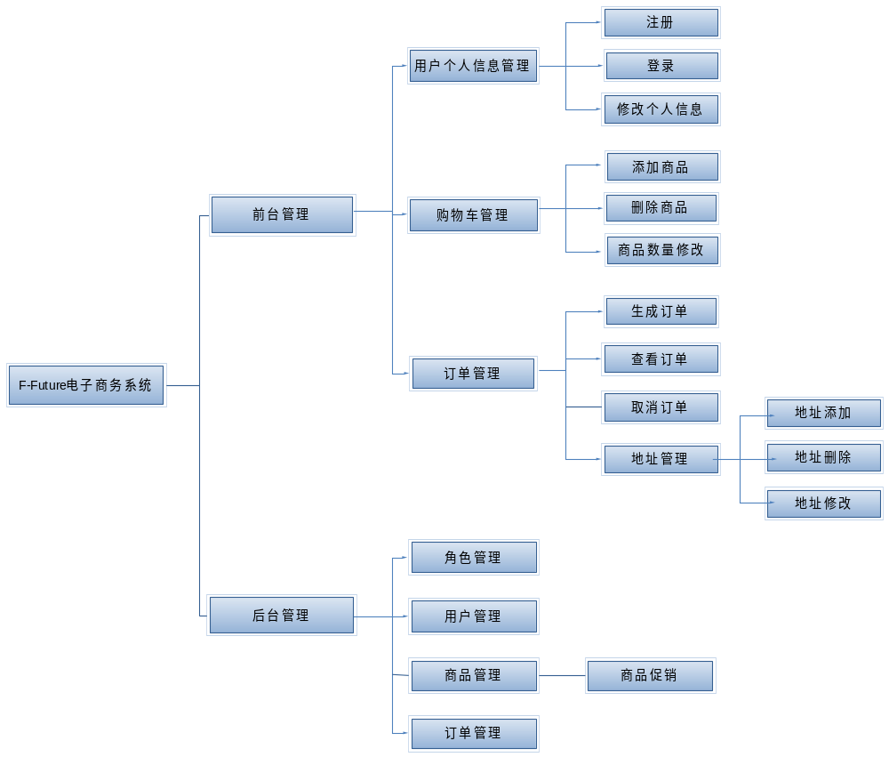

- 系统用例
总用例图
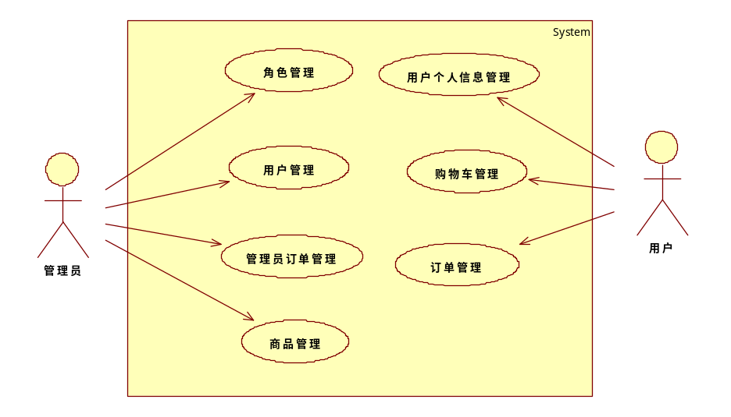
用户用例图
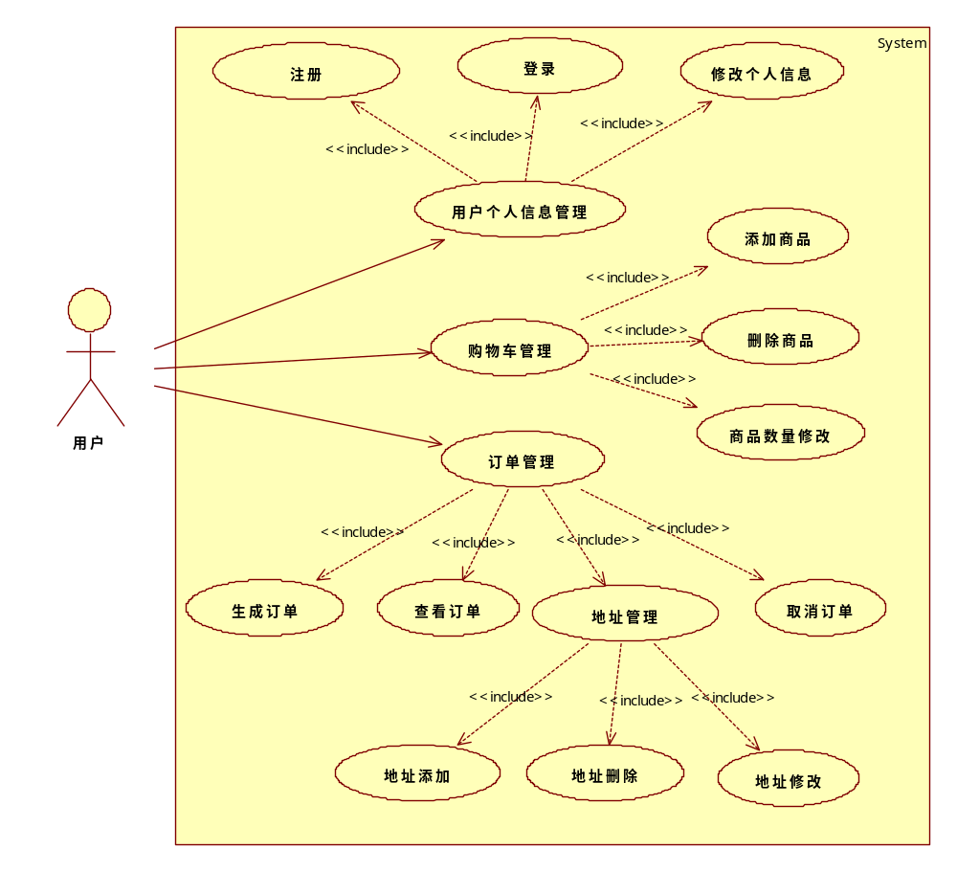

6.1 “用户个人信息管理”用例
6.1.1注册
用例名称 | 用户注册
功能简述 | 用户注册账户
前置条件 | 无
后置条件 | 登录
基本流 | - 填写用户名  - 设置密码  - 重新输入密码  - 设置手机  - 输入验证码
分支与异常 | - 密码前后输入不一致，则失败  - 手机号不能已注册过
备注 | 无
6.1.2登录
用例名称 | 用户登录
功能简述 | 用户登录进入系统
前置条件 | 用户已成功注册
后置条件
基本流 | - 填写用户名、密码和验证码登录  - 单及页面登录按钮  - 对录入的账号、密码和验证码进行合法性验证  - 如果录入的账号、密码和验证码通过则提交数据到服务器端进行登录判断，否则在页面显示录入错误提示  - 数据提交到服务器端后，查询数据库，检查所录入的账号和密码是否正确  - 如果账号和密码正确则登陆成功，进入主页，否则，页面提示用户或密码错误。
分支与异常 | 无
备注 | 无
6.1.3修改密码
用例名称 | 修改密码
功能简述 | 用户登录后可对密码进行修改
前置条件 | 用户登录成功
后置条件 | 无
基本流 | - 登录后，单击修改密码即可修改  - 在界面录入旧密码、新密码和重复新密码，其中红色*表示必须录入的数据项  - 单击页面的保存按钮  - 对录入的旧密码、新密码和重复录入的新密码进行输入合法性验证  - 如果录入的数据验证码通过则提交数据到服务器端，否则显示录入错误  - 数据提交到服务器后，进行修改密码操作，如操作成功则显示成功提示（3秒后自动消失）  - 数据提交到服务器后，进行修改密码操作，如操作失败则显示错误提示（3秒后自动消失）  - 单击取消按钮则返回主页
分支与异常 | 没有登录的用户访问此页面则直接定位到登录页面
备注 | 录入旧密码正确才允许修改密码
6.1.4修改个人信息
用例名称 | 修改个人信息
功能简述 | 登录后可以修改个人信息并保存
前置条件 | 登录成功
后置条件 | 无
基本流 | - 登录后单击个人信息的功能链接则进入个人信息界面  - 在界面上修改录入个人信息其中红色*时必须录入的数据项  - 单击保存按钮  - 对录入的数据进行合法性验证  - 如果录入的数据验证不通过，则界面显示录入错误提示  - 如果录入的数据验证通过，则提交数据到服务器端，进行修改个人信息的操作，如操作成功，则界面显示录入成功提示（3秒后消失）  - 数据提交到服务器端后，进行修改密码操作，如果操作失败，则在页面提示错误信息（3秒后消失）  - 单击页面取消按钮则回到主页
分支与异常 | 没有登录的用户访问此页面则直接定位到登录页面
备注 | 无

6.2“商购物车管理”用例
6.2.1增加商品
用例名称 | 增加商品
功能简述 | 用户选择商品，添加进购物车
前置条件 | 用户登录成功
后置条件 | 无
基本流 | 用户浏览产品  用户将产品添加进购物车
分支与异常 | 没有登录的用户访问此页面则直接定位到登录页面  已下架商品提示
备注 | 无
6.2.2 删除商品
用例名称 | 删除商品
功能简述 | 用户删除购物车内商品
前置条件 | 用户登录成功
后置条件 | 无
基本流 | 用户删除购物车内商品
分支与异常 | 没有登录的用户访问此页面则直接定位到登录页面
备注 | 无
6.2.3 修改商品数量
用例名称 | 修改商品信息
功能简述 | 具有管理员管理权限的管理员登录后可修改已有商品信息
前置条件 | 具有管理员管理权限的管理员登录成功
后置条件 | 无
基本流 | 用户修改购物车内商品数量
分支与异常 | 没有登录的用户访问此页面则直接定位到登录页面  已下架商品提示
备注 | 无

6.3“订单管理”用例
6.3.1创建订单
用例名称 | 创建订单
功能简述 | 用户登录后，可以创建订单
前置条件 | 购物车内有商品
后置条件 | 地址信息更新
基本流 | 用户在购物车内选择确认购买  填写订单信息  选择收货人信息，包括收货人姓名、电话、地址  确认下订单
分支与异常 | 没有登录的用户访问此页面则直接定位到登录页面
6.3.2 查询订单
用例名称 | 查询订单
功能简述 | 登录后，可以查询订单。
前置条件 | 登录成功
后置条件 | 无
基本流 | 1进入订单管理界面  2择查询订单
分支与异常 | 没有登录的用户访问此页面则直接定位到登录页面
备注 | 无
6.3.3 取消订单
用例名称 | 取消订单
功能简述 | 登录后可取消订单
前置条件 | 有未完成订单
后置条件 | 无
基本流 | 1进入订单管理界面  2选择查询订单  3 取消订单
分支与异常 | 没有登录的用户访问此页面则直接定位到登录页面  已发货订单不能取消
备注
6.3.4 地址信息更新
用例名称 | 地址信息更新
功能简述 | 填写订单时可对收货信息进行更新
前置条件 | 购物车内有商品
后置条件 | 无
基本流 | 填写订单时，可以新建、修改、删除收货信息，并最终选择一条作为订单收货信息。
分支与异常 | 没有登录的用户访问此页面则直接定位到登录页面
备注

管理员用例图
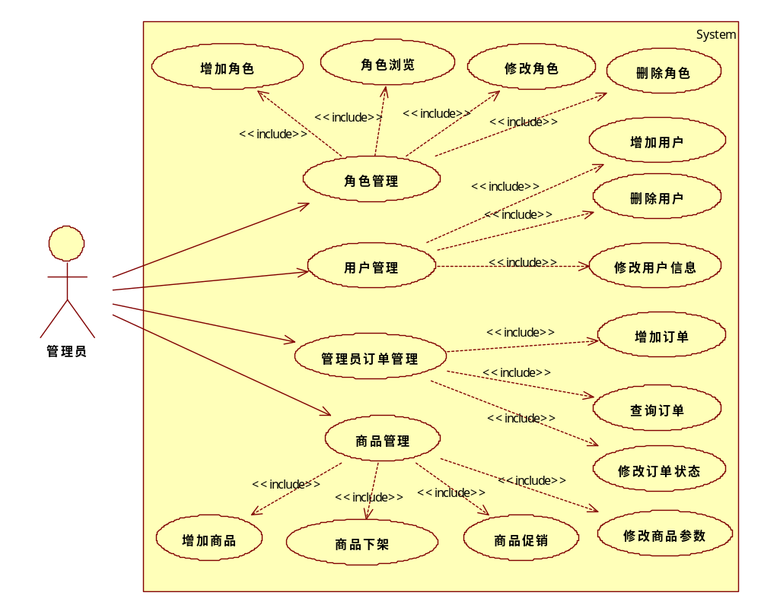

6.4“角色管理”用例
6.4.1角色浏览
用例名称 | 角色浏览
功能简述 | 具有角色管理权限的管理员登录后可以查看所有角色信息
前置条件 | 具有角色管理权限的管理员登录成功
后置条件 | 可以执行增加角色、修改角色和删除角色用例
基本流 | - 具有角色管理权限的管理员登录后单击角色管理的功能链接则进入角色管理界面以查看所有角色信息  - 界面上将分页列出所有角色信息，每页显示十条数据  - 如果数据小于等于10，则不显示分页的页数  - 如果数据大于10，则显示头10条的数据，当前页码为一并显示其他所有页码的链接  - 单击其他页码链接，则显示其他页的数据，且当前页码高亮显示  - 单击上一页链接，将显示上一页的数据，如果当前页已经是第一页，则页面数据无变化  - 单击下一页链接，将显示下一页的数据，如果当前页已经是最后一页，则页面数据无变化  - 单击增加按钮则执行“增加角色”用例  - 单击表格中某行的修改按钮，则执行“修改角色”用例  - 单击表格中某行的删除按钮，则执行“删除角色”用例
分支与异常 | - 没有登录的用户访问此页面则直接定位到登录页面  - 已经登录但没有角色管理权限的管理员访问此页面，则定位到无权访问的错误提示页。
备注 | 无
6.4.2增加角色
用例名称 | 增加角色
功能简述 | 具有角色管理权限的管理员登录后可增加新角色
前置条件 | 具有角色管理权限的管理员登录成功，且“角色浏览”用例执行成功
后置条件 | 无
基本流 | - 具有角色管理权限的管理员登录后，单击角色管理的功能链接则进入角色管理界面，然后单击界面上的增加按钮进入增加角色的界面  - 在界面上录入角色名称，并未该角色至少选择一个权限，红色*表示必须录入的数据项  - 单击保存按钮  - 对录入的数据进行合法性验证  - 如果录入的数据验证不通过，则界面显示录入错误提示  - 如果录入的数据验证通过，则提交数据到服务器端，增加角色的操作，如操作成功，则界面显示录入成功提示（3秒后消失）  - 数据提交到服务器端后，进行增加角色操作，如果操作失败，则在页面提示错误信息（3秒后消失）  - 如单击取消按钮，则回到角色浏览页面
分支与异常 | - 没有登录的用户访问此页面则直接定位到登录页面  - 已经登录但没有角色管理权限的管理员访问此页面，则定位到无权访问的错误提示页。
备注 | 角色名称唯一不能重复
6.4.3修改角色
用例名称 | 修改角色
功能简述 | 具有角色管理权限的管理员登录后可修改角色
前置条件 | 具有角色管理权限的管理员登录成功，且“角色浏览”用例执行成功
后置条件 | 无
基本流 | - 具有角色管理权限的管理员登录后，单击角色管理的功能链接则进入角色管理界面，然后单击界面上的修改按钮进入修改角色的界面  - 在界面上将显示所修改角色的数据  - 在界面上修改角色名称，并修改角色权限，红色*表示必须录入的数据项  - 单击保存按钮  - 对录入的数据进行合法性验证  - 如果录入的数据验证不通过，则界面显示录入错误提示  - 如果录入的数据验证通过，则提交数据到服务器端，修改角色的操作，如操作成功，则界面显示录入成功提示（3秒后消失）  - 数据提交到服务器端后，进行修改角色操作，如果操作失败，则在页面提示错误信息（3秒后消失）  - 如单击取消按钮，则回到角色浏览页面
分支与异常 | - 没有登录的用户访问此页面则直接定位到登录页面  - 已经登录但没有角色管理权限的管理员访问此页面，则定位到无权访问的错误提示页。  - 如果没有查询到相应的角色数据则按返回到角色浏览界面
备注 | 角色名称唯一不能重复
6.4.4删除角色
用例名称 | 删除角色
功能简述 | 具有角色管理权限的管理员登录后可删除已有角色
前置条件 | 具有角色管理权限的管理员登录成功，且“角色浏览”用例执行成功
后置条件 | 无
基本流 | - 具有角色管理权限的管理员登录后，单击角色管理的功能链接则进入角色管理界面，然后单击界面上某行数据的删除按钮则显示提示信息，询问是否删除该角色数据  - 如果单击取消则取消删除操作，回到角色浏览界面  - 如果单击确定则提交数据到服务器端，进行删除角色操作，如果操作成功，则在界面提示删除成功  - 关闭提示信息框之后，将刷新角色浏览界面的数据显示  - 如果删除角色的操作失败，则在界面上提示删除失败的信息  - 关闭提示信息框之后，将回到角色浏览界面
分支与异常 | - 没有登录的用户访问此页面则直接定位到登录页面  - 已经登录但没有角色管理权限的管理员访问此页面，则定位到无权访问的错误提示页。
备注 | 目前被使用的角色不能删除

6.5“用户管理”用例
6.5.1注册用户验证
用例名称 | 注册用户验证
功能简述 | 具有管理员管理权限的管理员登录后，可增加新用户，即对注册用户进行验证。
前置条件 | 具有管理员管理权限的管理员登录成功
后置条件 | 无
基本流 | - 具有管理员管理权限的管理员登录后，单击管理员的功能链接则进入用户浏览界面  - 在界面上录入各数据项，红色*表示必须录入的数据项  - 单击保存按钮  - 对录入的数据进行合法性验证  - 如果录入的数据验证不通过，则界面显示录入错误提示  - 如果录入的数据验证通过，则提交数据到服务器端，增加角色的操作，如操作成功，则界面显示录入成功提示（3秒后消失）  - 数据提交到服务器端后，进行增加用户操作，如果操作失败，则在页面提示错误信息（3秒后消失）  - 如单击取消按钮，则回到管理员浏览页面
分支与异常 | - 没有登录的用户访问此页面则直接定位到登录页面  - 已经登录但没有管理员管理权限的管理员访问此页面，则定位到无权访问的错误提示页。
备注 | 无
6.5.2 删除用户
用例名称 | 删除用户
功能简述 | 具有管理员管理权限的管理员登录后，可以删除已有会员
前置条件 | 具有管理员管理权限的管理员登录成功
后置条件 | 无
基本流 | - 具有管理员管理权限的管理员登录后，执行“管理员浏览”或“查询管理员”用例得到管理员的列表数据  - 单击界面上某行数据的删除按钮则显示提示信息，询问是否删除该管理员数据  - 如果单击取消则取消删除操作，回到管理员浏览界面  - 如果单击确定则提交数据到服务器端，进行删除管理员操作，如果操作成功，则在界面提示删除成功  - 关闭提示信息框之后，将刷新管理员浏览界面的数据显示  - 如果删除管理员的操作失败，则在界面上提示删除失败的信息  - 关闭提示信息框之后，将回到管理员浏览界面
分支与异常 | 1. 没有登录的用户访问此页面则直接定位到登录页面  2. 已经登录但没有管理员管理权限的管理员访问此页面，则定位到无权访问的错误提示页。
备注 | 无
6.5.3 修改用户信息
用例名称 | 修改管理员
功能简述 | 具有管理员管理权限的管理员登录后可修改已有用户的数据
前置条件 | 具有管理员管理权限的管理员登录成功
后置条件 | 无
基本流 | - 具有管理员管理权限的管理员登录后，执行“管理员浏览”或“查询管理员”用例得到管理员的列表数据  - 单击界面上某行数据的修改按钮，进入修改管理员界面  - 在界面上将显示所修改管理员的数据  - 在界面上修改管理员的数据，其中管理员账号信息不允许修改，红色*表示必须录入的数据项  - 单击保存按钮  - 对录入的数据进行合法性验证  - 如果录入的数据验证不通过，则界面显示录入错误提示  - 如果录入的数据验证通过，则提交数据到服务器端，修改管理员操作，如操作成功，则界面显示录入成功提示（3秒后消失）  - 数据提交到服务器端后，进行修改管理员操作，如果操作失败，则在页面提示错误信息（3秒后消失）  - 如单击取消按钮，则回到管理员浏览页面
分支与异常 | - 没有登录的用户访问此页面则直接定位到登录页面  - 已经登录但没有管理员管理权限的管理员访问此页面，则定位到无权访问的错误提示页。  - 如果没有查询到相应的用户数据则按返回到管理员浏览界面
备注

6.6“商品管理”用例
6.6.1增加商品
用例名称 | 增加商品
功能简述 | 具有管理员管理权限的管理员登录后，增加商品信息，商品上架
前置条件 | 具有管理员管理权限的管理员登录成功
后置条件 | 无
基本流 | 1 管理员进入商品管理界面  2 管理员选择增加商品  3 管理员录入商品信息
分支与异常 | 1、没有登录的用户访问此页面则直接定位到登录页面  2、已经登录但没有管理员管理权限的管理员访问此页面，则定位到无权访问的错误提示页。
备注 | 无
6.6.2 删除商品
用例名称 | 删除商品
功能简述 | 具有管理员管理权限的管理员登录后，可以删除已有商品，商品下架
前置条件 | 具有管理员管理权限的管理员登录成功
后置条件 | 无
基本流 | 1 管理员进入商品管理界面  2 管理员选择删除商品  3 管理员删除商品信息  4 购物车表、商品订单表级联删除
分支与异常 | 1. 没有登录的用户访问此页面则直接定位到登录页面  2. 已经登录但没有管理员管理权限的管理员访问此页面，则定位到无权访问的错误提示页。
备注 | 无
6.6.3 修改商品信息
用例名称 | 修改商品信息
功能简述 | 具有管理员管理权限的管理员登录后可修改已有商品信息
前置条件 | 具有管理员管理权限的管理员登录成功
后置条件 | 无
基本流 | 1 管理员进入商品管理界面  2 管理员选择修改商品  3 管理员修改商品信息  4 购物车表、商品订单表级联修改
分支与异常 | 没有登录的用户访问此页面则直接定位到登录页面  已经登录但没有管理员管理权限的管理员访问此页面，则定位到无权访问的错误提示页。  如果没有查询到相应的商品数据则按返回到管理员浏览界面
备注
6.6.4 商品促销信息更新
用例名称 | 商品促销信息更新
功能简述 | 具有管理员管理权限的管理员登录后可对商品促销信息进行更新
前置条件 | 具有管理员管理权限的管理员登录成功
后置条件 | 无
基本流 | 1 管理员进入商品管理界面  2 管理员选择修改商品  3 管理员在商品促销信息属性中，进行促销信息的更新。形式包括满减、打折，买多免一等。  4 购物车表、商品订单表、订单级联修改
分支与异常 | 没有登录的用户访问此页面则直接定位到登录页面  已经登录但没有管理员管理权限的管理员访问此页面，则定位到无权访问的错误提示页。  如果没有查询到相应的商品数据则按返回到管理员浏览界面
备注
6.6“商品管理”用例图
6.6.1增加商品
用例名称 | 增加商品
功能简述 | 具有管理员管理权限的管理员登录后，增加商品信息，商品上架
前置条件 | 具有管理员管理权限的管理员登录成功
后置条件 | 无
基本流 | 1 管理员进入商品管理界面  2 管理员选择增加商品  3 管理员录入商品信息
分支与异常 | 1、没有登录的用户访问此页面则直接定位到登录页面  2、已经登录但没有管理员管理权限的管理员访问此页面，则定位到无权访问的错误提示页。
备注 | 无
6.6.2 删除商品
用例名称 | 删除商品
功能简述 | 具有管理员管理权限的管理员登录后，可以删除已有商品，商品下架
前置条件 | 具有管理员管理权限的管理员登录成功
后置条件 | 无
基本流 | 1 管理员进入商品管理界面  2 管理员选择删除商品  3 管理员删除商品信息  4 购物车表、商品订单表级联删除
分支与异常 | 1. 没有登录的用户访问此页面则直接定位到登录页面  2. 已经登录但没有管理员管理权限的管理员访问此页面，则定位到无权访问的错误提示页。
备注 | 无
6.6.3 修改商品信息
用例名称 | 修改商品信息
功能简述 | 具有管理员管理权限的管理员登录后可修改已有商品信息
前置条件 | 具有管理员管理权限的管理员登录成功
后置条件 | 无
基本流 | 1 管理员进入商品管理界面  2 管理员选择修改商品  3 管理员修改商品信息  4 购物车表、商品订单表级联修改
分支与异常 | 没有登录的用户访问此页面则直接定位到登录页面  已经登录但没有管理员管理权限的管理员访问此页面，则定位到无权访问的错误提示页。  如果没有查询到相应的商品数据则按返回到管理员浏览界面
备注
6.6.4 商品促销信息更新
用例名称 | 商品促销信息更新
功能简述 | 具有管理员管理权限的管理员登录后可对商品促销信息进行更新
前置条件 | 具有管理员管理权限的管理员登录成功
后置条件 | 无
基本流 | 1 管理员进入商品管理界面  2 管理员选择修改商品  3 管理员在商品促销信息属性中，进行促销信息的更新。形式包括满减、打折，买多免一等。  4 购物车表、商品订单表、订单级联修改
分支与异常 | 没有登录的用户访问此页面则直接定位到登录页面  已经登录但没有管理员管理权限的管理员访问此页面，则定位到无权访问的错误提示页。  如果没有查询到相应的商品数据则按返回到管理员浏览界面
备注

6.7“订单管理”用例
6.7.1查询订单
用例名称 | 查询订单
功能简述 | 具有管理员管理权限的管理员登录后，可以查询订单，对客户行为做出反应。
前置条件 | 具有管理员管理权限的管理员登录成功
后置条件 | 无
基本流 | 1 管理员进入订单管理界面  2 管理员选择查询订单
分支与异常 | 1、没有登录的用户访问此页面则直接定位到登录页面  2、已经登录但没有管理员管理权限的管理员访问此页面，则定位到无权访问的错误提示页。
备注 | 无
6.7.2 修改订单状态
用例名称 | 修改订单状态
功能简述 | 具有管理员管理权限的管理员登录后可修改订单状态
前置条件 | 具有管理员管理权限的管理员登录成功
后置条件 | 无
基本流 | 1 管理员进入订单管理界面  2 管理员选择修改订单状态  3 管理员修改订单状态，例如订单完成、取消订单申请、取消订单  若申请换货，需要创建订单。
分支与异常 | 没有登录的用户访问此页面则直接定位到登录页面  已经登录但没有管理员管理权限的管理员访问此页面，则定位到无权访问的错误提示页。  如果没有查询到相应的商品数据则按返回到管理员浏览界面
备注
6.7.3创建订单
用例名称 | 创建订单
功能简述 | 具有管理员管理权限的管理员登录后，可以创建订单
前置条件 | 具有管理员管理权限的管理员登录成功
后置条件 | 无
基本流 | 1 管理员进入订单管理界面  2 管理员选择创建订单
分支与异常 | 1、没有登录的用户访问此页面则直接定位到登录页面  2、已经登录但没有管理员管理权限的管理员访问此页面，则定位到无权访问的错误提示页。

